Лабораторна робота 5

Лопухович Олег КН-41

МЕТОДОЛОГІЯ РОЗРОБКИ ПРОЕКТІВ

З ВИКОРИСТАННЯМ GIT – GIT-FLOW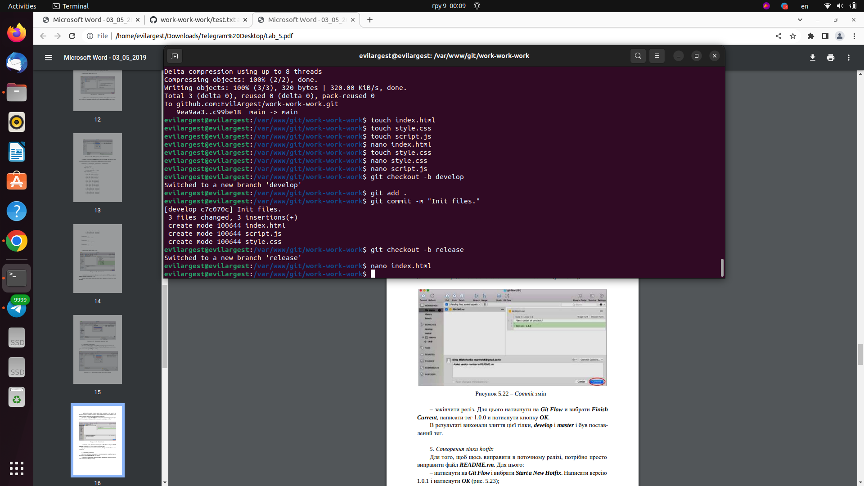

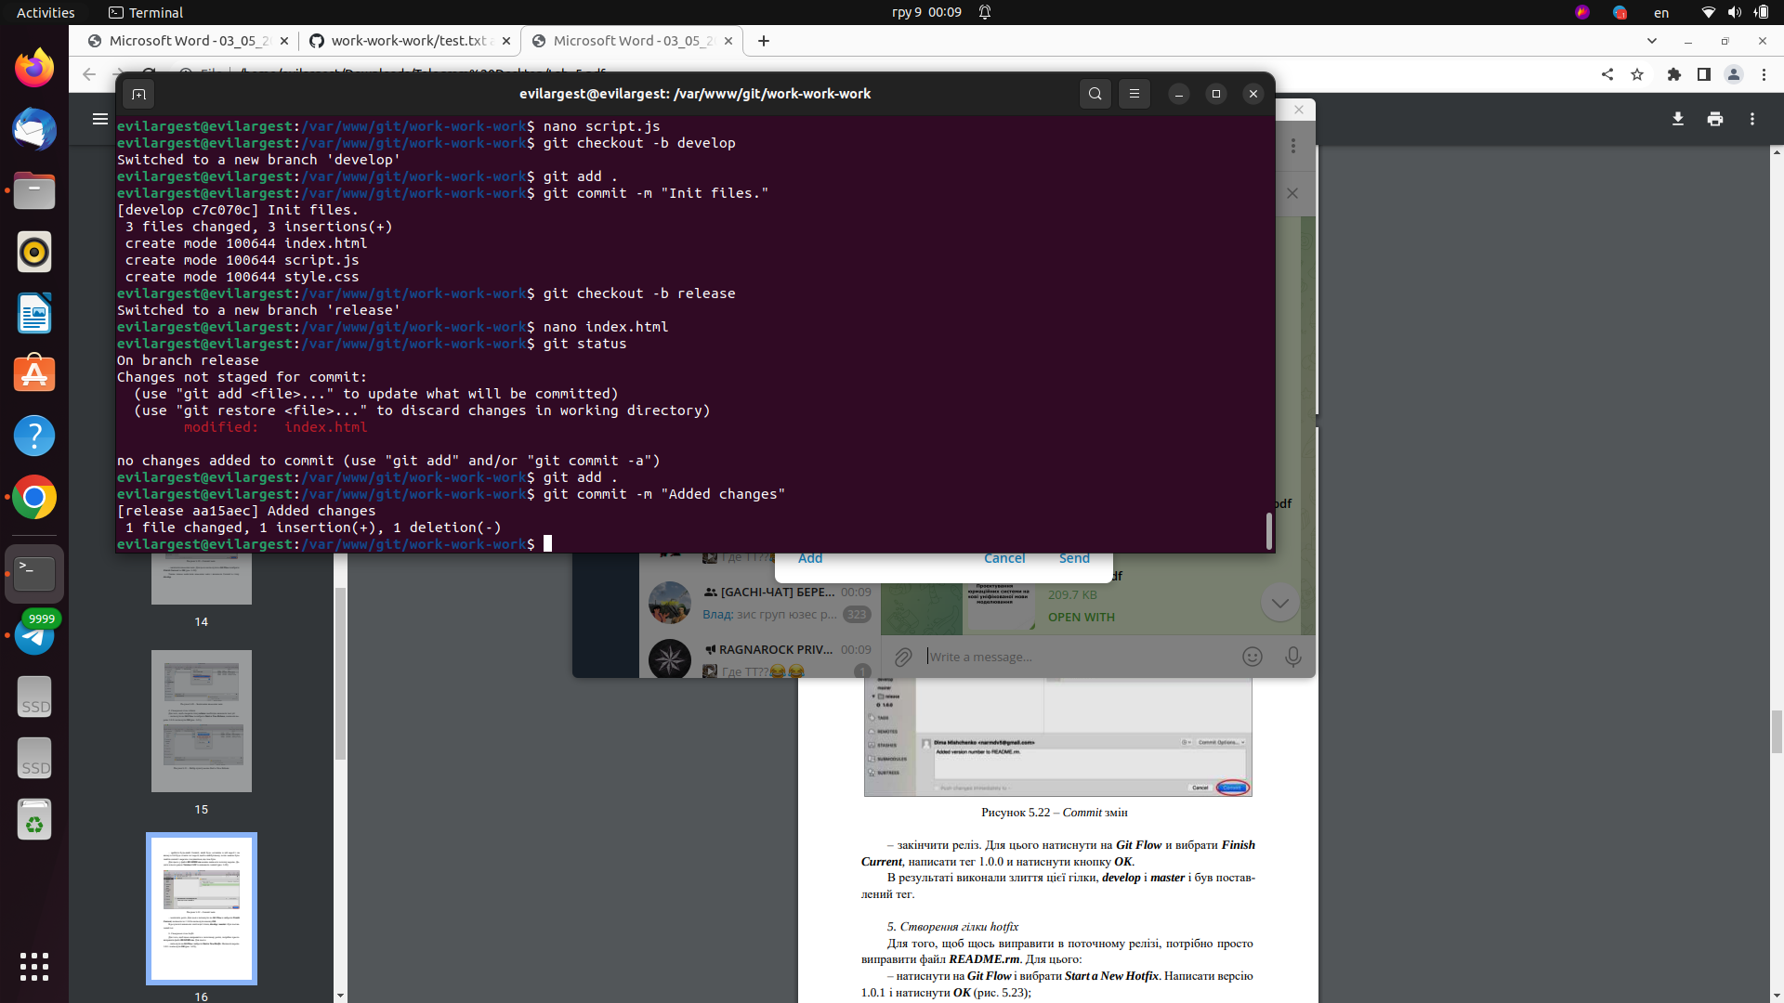

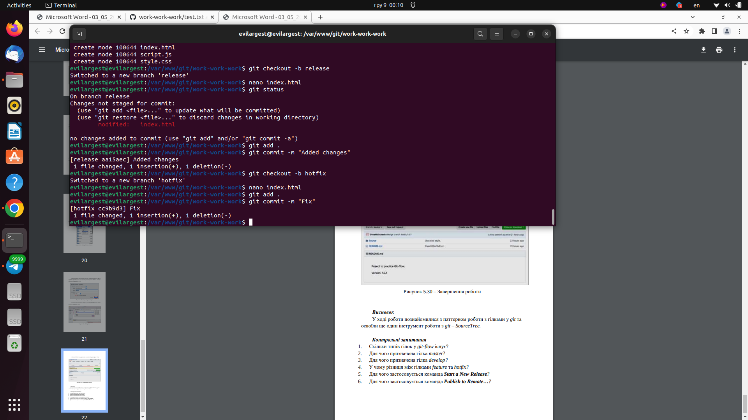

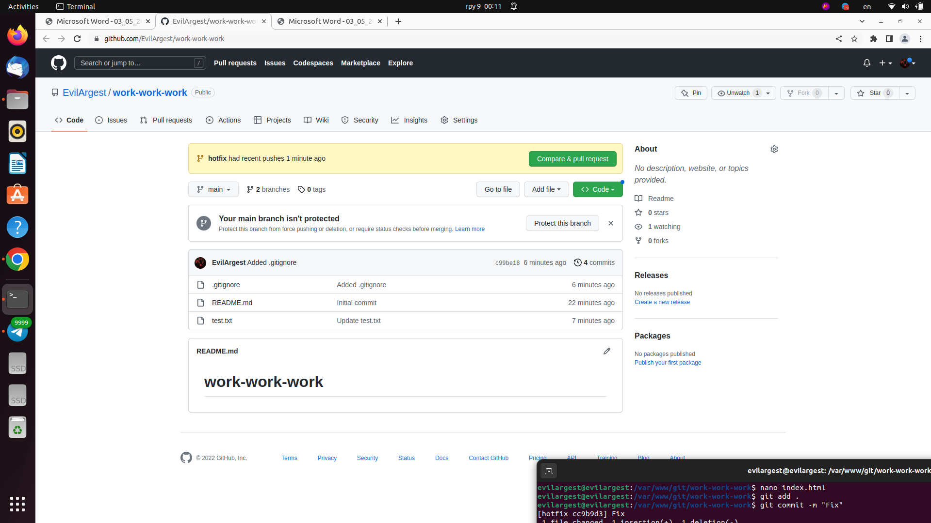

Висновки: У ході роботи познайомилися з паттерном роботи з гілками у git та

освоїли ще один інструмент роботи з git – SourceTree.